Раб.тел.:8-(495)-768-29-23

Моб.: 8-(916)-187-75-22

E-mail: info-domvest@yandex.ru

Сайт: www.DomVest.ru
Пиломатериалы от производителя.
- Пиломатериалы из сосны, липы, лиственницы, осины, ольхи, дуба, ясеня
- Фанера ФК, Ламинированная, ФСФ, ОСБ, ДСП
- Все для бани
- Утеплители/смеси
- Крепежи/метизы

Надежный партнер
Гибкая ценовая политика
Минимальный размер заказа от 1 штуки: работаем для клиентов всех масштабов
100 % гарантия надежности, качества и эксклюзивного внешнего вида
Короткие сроки поставок. Доставка по минимальным ценам – Вам не придется переживать за транспортировку товара
Изготовление нестандартных размеров и изделий по чертежам покупателя. Беремся за трудоемкие варианты, которые не являются массовым товаром

Отсрочка платежа для крупных постоянных клиентов

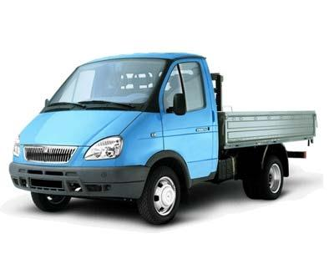
Начнем сотрудничество?
Вопрос цены и прочие нюансы? Обращайтесь!
Сделайте запрос стоимости на весь объем Вашего заказа, чтобы получить точный расчет с учетом действующих скидок.

Мы Ваш КЛЮЧ в решении Ваших проблем!
Мы находимся от Вас на расстоянии вытянутой руки - просто позвоните нам на моб.: 8 (916) 187 75 22

Своя логистика, поэтому доставка для Вас будет надежной, удобной и недорогой!

 | Полок из липы
 | Сорт | Толщина, мм | Ширина, мм | Длина, м | Цена за м2
 | Экстра | 28 | 90 | от 2 до 3 | 170
 | А | 28 | 90 | от 2 до 3 | 140
 | В | 28 | 90 | от 2 до 3 | 120
 | Вагонка липа
 | Наименование | Размер, мм | Длинна, м. | Цена, руб./м2
 | Экстра | 14х0,96 | от 1 до 3 | 700
 | А | 14х0,96 | от 1 до 3 | 550
 | В | 14х0,96 | от 1 до 3 | 450
 | Полок из Ольхи
 | Полог ольха | 20х90 | от 1 м до 3 | 190 руб. | 1 п/м
 | Полог абаш
 | Полог абаш 28х0,9 | 28 мм | 0,90 мм | от 1 м до 3 м | 270 руб. | 1 п/м
 | Полок термо-абаш
 | Наименование | Толщина | Ширина | Длина | Ед.изм. | Цена
 | Полог термо абаш | 26 мм | 90 мм | 3 м | 1 п/м | 360 руб.

